Przedmiotem niniejszego postępowania jest dostawa, rozładunek oraz montaż fabrycznie nowych urządzeń będących elementami ścieżek edukacyjnych i ogródka dydaktycznego w Szkołach Podstawowych w Gminie Dopiewo.

Zad. 1. Utworzenie ścieżki edukacyjnej w Szkole Podstawowej nr 1 w Skórzewie

Lp. | OBIEKT / TEMAT | ILOŚĆ SZT. | PRZYKŁADOWA WIZUALIZACJA
1. | Gra plenerowa typu "KOŁO WIEDZY" złożona z dwóch konstrukcji z zakotwieniem:  1. konstrukcja nośna konstrukcji nośnej złożonej z od 1 do 3 drewnianych słupów o średnicy min. 10 cm z drewnianym zadaszeniem dwuspadowym oraz z przymocowanymi dwoma kołami - jedno o średnicy minimum 85 cm , a drugie o średnicy min. 55 cm (ruchome); obie z pełnokolorowymi nadrukami UV  2. tablica edukacyjna o wymiarach min. 90 x 70 cm ze stelażem  z drewnianych słupów o średnicy min. 10 cm dostosowanym do wymiarów tablicy wraz zadaszeniem, z dwustronnym, pełnokolorowym nadrukiem UV.  Wysokość każdej konstrukcji po montażu od 200 do 225 cm.  (tematyka do potwierdzenia z Zamawiającym na etapie realizacji, elementy drewniane zabezpieczone impregnatem w kolorystyce uzgodnionej z Zamawiającym) | 1 | 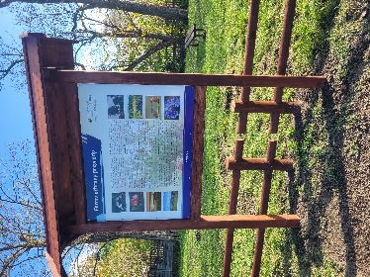  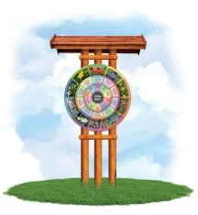
2. | Gra plenerowa złożona ze stelaża z drewnianych, zakotwiczonych słupów o średnicy minimum 10 cm wraz z drewnianym zadaszeniem dwuspadowym.  Na słupach zamontowana dwustronna tablica edukacyjna  o wymiarach minimum 80x70 cm. Po jednej stronie tablicy wycięty system "korytarzy", po których użytkownik przesuwa się zamontowanymi w nich kółkami pokonując drogę łączącą poszczególne punkty. Po drugiej stronie tablica tematyczna związana z tematem zadania. Na tablicach nadruki pełnokolorowe UV.  Wielkość stelaża dostosowana do wymiarów tablicy.  Wysokość konstrukcji po montażu od 200 do 225 cm.  (tematyka do potwierdzenia z Zamawiającym na etapie realizacji, elementy drewniane zabezpieczone impregnatem w kolorystyce uzgodnionej z Zamawiającym) | 1 | 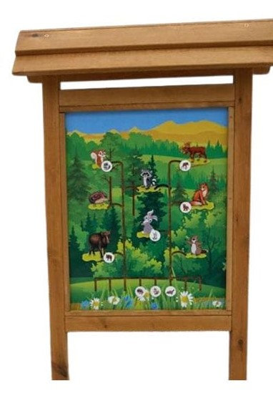
3. | Gra plenerowa złożona ze stelaża z drewnianych, zakotwiczonych słupów o średnicy minimum 10 cm wraz  z drewnianym zadaszeniem dwuspadowym.  Gra składa się z informacji określającej temat gry oraz minimum  9-ciu obracanych tablic o wymiarach minimum 20x16 cm  z pełnokolororowym, dwustronnym nadrukiem UV.  Wielkość stelaża dostosowana do wymiarów tablicy.  Wysokość konstrukcji po montażu od 200 do 225 cm.  (tematyka do potwierdzenia z Zamawiającym na etapie realizacji, elementy drewniane zabezpieczone impregnatem w kolorystyce uzgodnionej z Zamawiającym) | 1 | 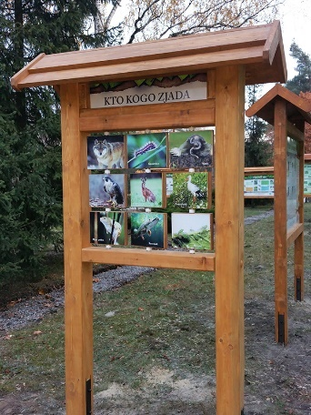
4. | Gra plenerowa typu "ŚWIATOWID" o konstrukcji drewnianej  z zakotwiczeniem i zadaszeniem drewnianym, złożona z drewnianego słupka o średnicy min. 45 cm i zamontowanych  na nim minimum 3 obracanych kostek prostopadłościennych  o wymiarach minimum 22x22x20 cm z nadrukowanymi na ściankach pełnokolorowymi grafikami UV.  Wysokość konstrukcji po montażu od 150 - 200 cm  (tematyka do potwierdzenia z Zamawiającym na etapie realizacji, elementy drewniane zabezpieczone impregnatem w kolorystyce uzgodnionej z Zamawiającym) | 1 | 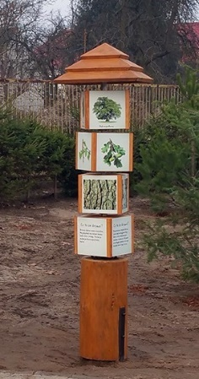
5. | Tablica edukacyjna złożona ze stelaża z drewnianych, zakotwiczonych słupów o średnicy minimum 10 cm wraz  z drewnianym zadaszeniem dwuspadowym.  składająca się z:  1. tablicy edukacyjnej dwustronnej o wymiarach minimum  140 x 80 cm z pełnokolororowym, dwustronnym nadrukiem UV.  2. obracanych kostek prostopadłościennych w ilości minimum  4 sztuk, o wymiarach minimum 17x17x15 cm z pełnokolororowym nadrukiem UV na każdej ze ścianek.  Wielkość stelaża dostosowana do wymiarów tablicy.  Wysokość konstrukcji po montażu od 200 do 225 cm.  (tematyka do potwierdzenia z Zamawiającym na etapie realizacji, elementy drewniane zabezpieczone impregnatem w kolorystyce uzgodnionej z Zamawiającym) | 1 | 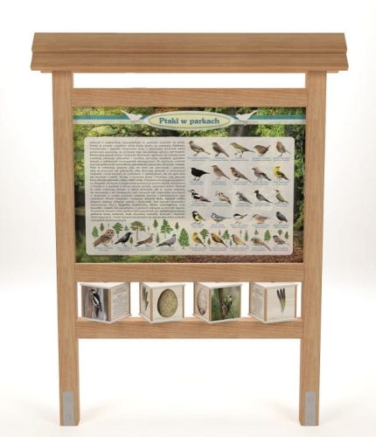
6. | Tablica edukacyjna złożona ze stelaża z drewnianych, zakotwiczonych słupów o średnicy minimum 10 cm wraz  z drewnianym zadaszeniem dwuspadowym.  oraz tablicy o wymiarach minimum 110x80 cm z obustronnym pełnokolorowym nadrukiem UV.  Wielkość stelaża dostosowana do wymiarów tablicy.  Wysokość konstrukcji po montażu od 200 do 225 cm.  (tematyka do potwierdzenia z Zamawiającym na etapie realizacji, elementy drewniane zabezpieczone impregnatem w kolorystyce uzgodnionej z Zamawiającym) | 1 | 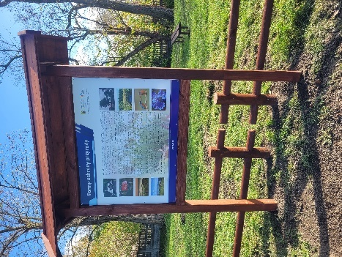

Zad. 2. Wykonanie ogródka dydaktycznego w Zespole Szkolno-Przedszkolnym w Więckowicach

Lp | OBIEKT / TEMAT | ILOŚĆ SZT. | PRZYKŁADOWA WIZUALIZACJA
1 | Tablica szkolna kredowa zewnętrzna, wodoodporna, z drewna impregnowanego w kolorystyce uzgodnionej z Zamawiającym,  z zakotwiczeniem.  Wysokości po montażu od 160 cm do 225 cm,  wymiar powierzchni do pisania min. 150x100 cm, wielkość stelaża tablicy dostosowana do wielkości powierzchni do pisania. | 1 | 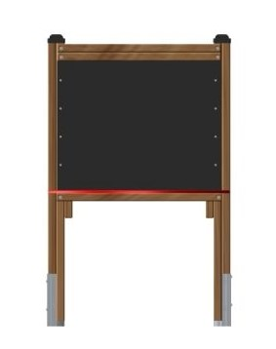
2 | Ławostoły do przeprowadzania lekcji, wraz z zakotwiczeniem wykonane z elementów drewnianych (siedziska i blat) zabezpieczonych przed czynnikami atmosferycznymi umożliwiającymi ustawienie elementu na zewnątrz oraz stalowych (rama łącząca siedziska i blat w jeden zintegrowany element)  Wymiary minimalne całego elementu (długość x szerokość x wysokość) - 170 x 160 x 70 cm  (elementy drewniane zabezpieczone impregnatem w kolorystyce uzgodnionej z Zamawiającym, elementy stalowe zabezpieczone powłoką antykorozyjną w kolorystyce uzgodnionej  z Zamawiającym) | 4 | 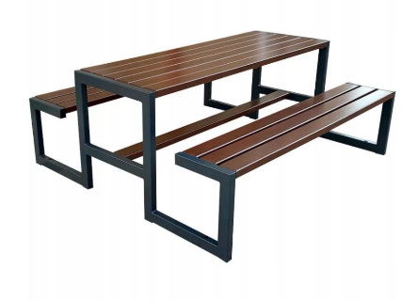
3 | Tablica edukacyjna złożona ze stelaża z drewnianych, zakotwiczonych słupów o średnicy/boku minimum 10 cm wraz  z drewnianym zadaszeniem dwuspadowym oraz tablicy  o wymiarach minimum 110x80 cm z obustronnym pełnokolorowym nadrukiem UV.  Wielkość stelaża dostosowana do wymiarów tablicy.  Wysokość konstrukcji po montażu od 200 do 225 cm.  (tematyka do potwierdzenia z Zamawiającym na etapie realizacji, elementy drewniane zabezpieczone impregnatem w kolorystyce uzgodnionej z Zamawiającym) | 2 | 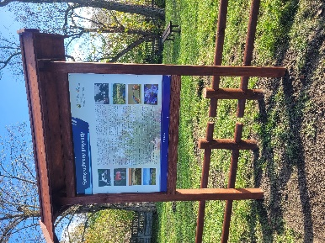
4 | Gra plenerowa typu "KOŁO WIEDZY" złożona z konstrukcji nośnej złożonej z od 1 do 3 drewnianych słupów o średnicy/boku min. 10 cm,  z drewnianym zadaszeniem dwuspadowym oraz z przymocowanymi trzema kołami - jedno o średnicy minimum 85 cm, drugie o średnicy min. 50 cm (ruchome), a trzecie o średnicy min 25 cm (ruchome); wszystkie z pełnokolorowymi nadrukami UV.  Wysokość konstrukcji po montażu od 200 do 225 cm.  (tematyka do potwierdzenia z Zamawiającym na etapie realizacji, elementy drewniane zabezpieczone impregnatem w kolorystyce uzgodnionej z Zamawiającym) | 1
5 | Gra plenerowa złożona ze stelaża z drewnianych, zakotwiczonych słupów o średnicy/boku minimum 10 cm wraz z drewnianym zadaszeniem dwuspadowym. Gra składa się z informacji określającej temat gry oraz minimum 9-ciu obracanych tablic  o wymiarach minimum 20x16 cm, z pełnokolororowym, dwustronnym nadrukiem UV.  Wielkość stelaża dostosowana do wymiarów tablicy.  Wysokość konstrukcji po montażu od 200 do 225 cm.  (tematyka do potwierdzenia z Zamawiającym na etapie realizacji, elementy drewniane zabezpieczone impregnatem w kolorystyce uzgodnionej z Zamawiającym) | 1 | 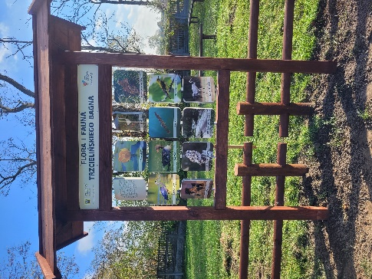
6 | Gra plenerowa złożona ze stelaża z drewnianych, zakotwiczonych słupów o średnicy/boku minimum 10 cm wraz z drewnianym zadaszeniem dwuspadowym.  Gra składa się z informacji określającej temat gry oraz minimum  9-ciu obracanych prostopadłościennych kostek  o wymiarach minimum 17x17x15 cm, z pełnokolororowym nadrukiem UV na każdej ze ścianek.  Wielkość stelaża dostosowana do wymiarów tablicy.  Wysokość konstrukcji po montażu od 200 do 225 cm.  (tematyka do potwierdzenia z Zamawiającym na etapie realizacji, elementy drewniane zabezpieczone impregnatem w kolorystyce uzgodnionej z Zamawiającym) | 1 | 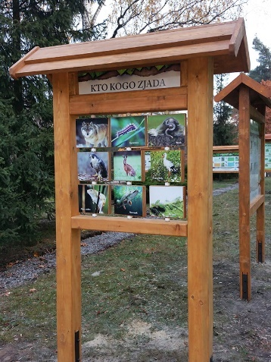
7 | Domek dla owadów - wolnostojący o konstrukcji drewnianej, zamontowany za pomocą zakotwionych słupków,  z minimum 5-cioma komorami z różnymi wypełnieniami.  Minimalne wymiary zewnętrzne po montażu (grubość x szerokość x wysokość) 10x50x115 cm  (Konstrukcja malowana bezzapachowym i nieszkodliwym  dla owadów impregnatem w kolorystyce uzgodnionej  z Zamawiającym) | 2 | 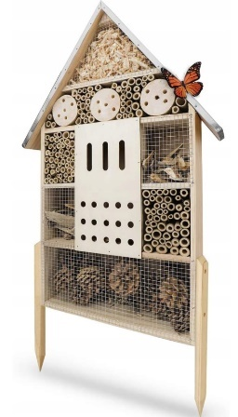
8 | Karmnik dla ptaków o konstrukcji drewnianej z zadaszeniem,  o wymiarach minimum (głębokość x szerokość x wysokość) 30x25x30 cm  (Konstrukcja malowana bezzapachowym i nieszkodliwym  dla ptaków impregnatem w kolorystyce uzgodnionej  z Zamawiającym) | 3 | 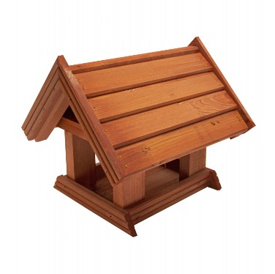
9 | "Zielona klasa" - konstrukcja na rzucie prostokąta lub kwadratu złożona z 4 słupów drewnianych lub stalowych umieszczonych  w narożnikach, zafundamentowanych w podłożu, zabezpieczonych powłoką wodoodporną.  Pomiędzy słupami rozpięty dach "żagiel" z materiału wodoodpornego z ochroną UV.  Powierzchnia klasy w oparciu o narożniki wyznaczone umiejscowieniem słupów - min. 30 m²,  wysokość słupów po zamontowaniu- minimum 230 cm  (elementy drewniane zabezpieczone impregnatem w kolorystyce uzgodnionej z Zamawiającym, elementy stalowe zabezpieczone powłoką antykorozyjną w kolorystyce uzgodnionej  z Zamawiającym) | 1 | 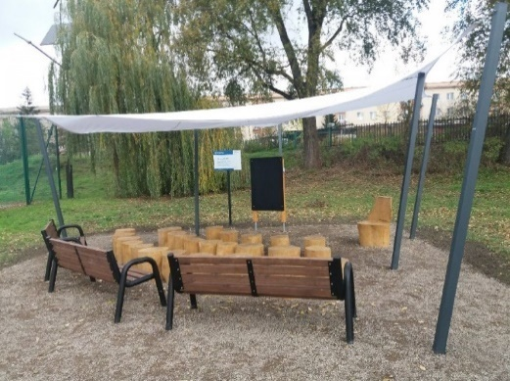

Zad. 3. Utworzenie ścieżki edukacyjnej w Szkole Podstawowej w Dopiewcu

Lp | OBIEKT / TEMAT | ILOŚĆ SZT. | PRZYKŁADOWA WIZUALIZACJA
1 | Tablica szkolna kredowa zewnętrzna, wodoodporna, z drewna impregnowanego w kolorystyce uzgodnionej z Zamawiającym,  z zakotwiczeniem.  Wysokości po montażu od 160 cm do 225 cm,  wymiar powierzchni do pisania min. 150x100 cm, wielkość stelaża tablicy dostosowana do wielkości powierzchni do pisania. | 1
2 | Gra plenerowa złożona ze stelaża z drewnianych, zakotwiczonych słupów o średnicy minimum 8 cm wraz z drewnianym zadaszeniem dwuspadowym.  Gra składa się z informacji określającej temat gry oraz minimum 20-tu obracanych kostek o przekroju trójkątnym  (tworzących 3 różne grafiki), tworzących grafikę o wymiarach minimum (szerokość x wysokość) 160 x 95 cm,  z pełnokolororowym nadrukiem UV na każdej ze ścianek.  Wielkość stelaża dostosowana do wymiarów tablicy.  Wysokość konstrukcji po montażu od 200 do 225 cm.  (tematyka do potwierdzenia z Zamawiającym na etapie realizacji, elementy drewniane zabezpieczone impregnatem w kolorystyce uzgodnionej z Zamawiającym) | 1 | 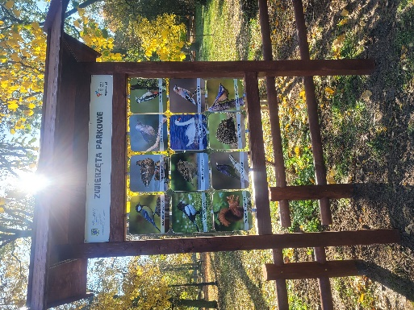
3 | Tablica edukacyjna złożona ze stelaża z drewnianych, zakotwiczonych słupów o średnicy/boku minimum 8 cm wraz  z drewnianym zadaszeniem dwuspadowym.  oraz tablicy o wymiarach minimum 140x90 cm, z jednostronnym pełnokolorowym nadrukiem UV.  Wielkość stelaża dostosowana do wymiarów tablicy.  Wysokość konstrukcji po montażu od 200 do 225 cm.  (tematyka do potwierdzenia z Zamawiającym na etapie realizacji, elementy drewniane zabezpieczone impregnatem w kolorystyce uzgodnionej z Zamawiającym) | 2
4 | Gra edukacyjna o wymiarach min 40x70 cm, w drewnianej ramie, zamocowana pod kątem (w celu ułatwienia oglądania) na podstawie z profilu/profili drewnianego/-nych o przekroju kwadratowym o boku długości minimum 10 cm, zakotwionej  w fundamencie betonowym. Wielkość ramy drewnianej dostosowana do wielkości tablicy edukacyjnej.  Wysokość elementu po zamontowaniu od 70 do 100 cm.  (tematyka do potwierdzenia z Zamawiającym na etapie realizacji, elementy drewniane zabezpieczone impregnatem w kolorystyce uzgodnionej z Zamawiającym) | 2 | 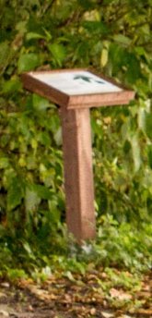  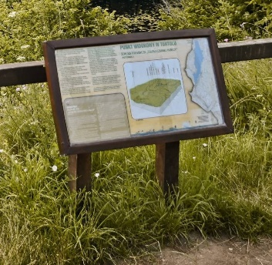
5 | Tablica edukacyjna złożona ze stelaża z drewnianych, zakotwiczonych słupów o średnicy/boku minimum 8 cm wraz  z drewnianym zadaszeniem dwuspadowym.  oraz tablicy o wymiarach minimum 90x130 cm, z jednostronnym pełnokolorowym nadrukiem UV.  Wielkość stelaża dostosowana do wymiarów tablicy.  Wysokość konstrukcji po montażu od 200 do 225 cm.  (tematyka do potwierdzenia z Zamawiającym na etapie realizacji, elementy drewniane zabezpieczone impregnatem w kolorystyce uzgodnionej z Zamawiającym) | 1 | 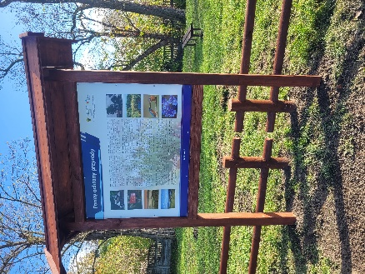
6 | Tablica edukacyjna złożona ze stelaża z profili drewnianych  i zakotwiczonych słupów o średnicy/boku minimum 8 cm bez zadaszenia, zaimpregnowana oraz tablicy o wymiarach minimum 70x100 cm z obustronnym pełnokolorowym nadrukiem UV.  Wielkość stelaża dostosowana do wymiarów tablicy.  Wysokość konstrukcji po montażu od 180 do 225 cm.  (tematyka do potwierdzenia z Zamawiającym na etapie realizacji, elementy drewniane zabezpieczone impregnatem w kolorystyce uzgodnionej z Zamawiającym) | 1 | 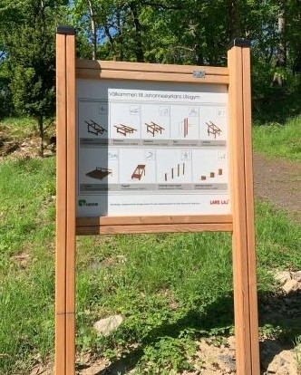
7 | Realistyczna rzeźba (replika) szczupaka o długości min. 90 cm wraz z zakotwiczeniem, wykonana z żywicy poliuretanowej  lub drewna, zabezpieczona przed działaniem czynników atmosferycznych i promieni UV | 1 | 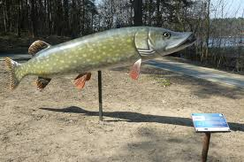
8 | Realistyczna rzeźba (replika) jesiotra o długości min. 100 cm wraz z zakotwiczeniem, wykonana z żywicy poliuretanowej, zabezpieczona przed działaniem czynników atmosferycznych i promieni UV | 1 | 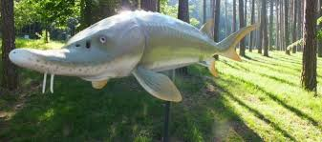
9 | Realistyczna rzeźba (replika) sandacza o długości min. 70 cm wraz z zakotwiczeniem, wykonana z żywicy poliuretanowej, zabezpieczona przed działaniem czynników atmosferycznych i promieni UV | 1 | 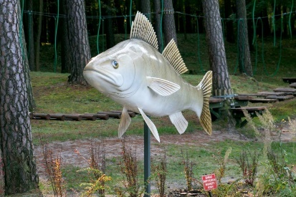
10 | Realistyczna rzeźba (replika) motyla o szerokości ok. 300 cm  i wysokości ok 150 cm wraz z zakotwiczeniem, wykonana  z laminatu szklano poliestrowego, zabezpieczona przed działaniem czynników atmosferycznych i promieni UV  Całkowita wysokość po zamontowaniu - minimum 200 cm | 1 | 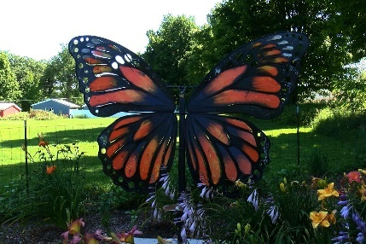
11 | Tablica informacyjna przy rzeźbie, o wymiarach min 40x70 cm,  w drewnianej ramie, zamocowana pod kątem (w celu ułatwienia oglądania) na podstawie z profilu/profili drewnianego/-ych  o przekroju kwadratowym o boku długości minimum 10 cm, zakotwionej w fundamencie betonowym. Wielkość ramy drewnianej dostosowana do wielkości tablicy edukacyjnej. Wysokość elementu po zamontowaniu od 70 do 100 cm.  (tematyka do potwierdzenia z Zamawiającym na etapie realizacji, elementy drewniane zabezpieczone impregnatem w kolorystyce uzgodnionej z Zamawiającym) | 4
12 | Ławostoły do przeprowadzania lekcji z drewna impregnowanego wraz z zakotwiczeniem, o wymiarach zewnętrznych (szerokość x długość blatu oraz siedzisk x wysokość) minimum 170 x 190 x 70cm, spełniająca normy PN-EN 1176-1:2009 i/lub PN-EN 16630:2015 lub równoważne.  (elementy drewniane zabezpieczone impregnatem w kolorystyce uzgodnionej z Zamawiającym) | 4 | 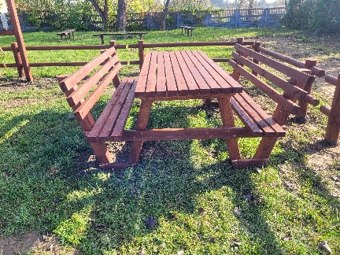

Zad. 4. Utworzenie ścieżki edukacyjnej w Szkole Podstawowej w Dąbrowie

Lp. | OBIEKT / TEMAT | ILOŚĆ SZT. | PRZYKŁADOWA WIZUALIZACJA
1. | Tablica edukacyjna złożona z profili aluminiowych, na słupach  o średnicy min. 150 mm i długości min. 250 cm  (wysokość po montażu min. 190 cm)  z tablicami tematycznymi wielkości 120x100 cm (± 5 cm na każdym z wymiarów), z nadrukami z laminatem UV),  wliczając w koszt cenę transportu i montażu elementów  (tematyka do potwierdzenia z Zamawiającym na etapie realizacji, elementy stalowe zabezpieczone powłoką antykorozyjną  w kolorystyce uzgodnionej z Zamawiającym) | 6 | 